# Relatos históricos

Sección a cargo de Viviana G. Bolognaa, Domingo Cialzetab y Mónica García Barthec

# Reloj no detengas tu camino: los relojes del Hospital de Niños Ricardo Gutiérrez

Clock, do not stop your path: the clocks of the Ricardo Gutiérrez Children's Hospital

María Beatriz Cardosod Viviana G. Bolognaa

# Una breve historia del reloj

Desde el comienzo de la humanidad, el hombre necesitó medir el tiempo para regular sus hábitos, tareas y labores. Las culturas antiguas establecieron los días y las estaciones a partir de la observación de los ritmos de la naturaleza como el movimiento celestial del sol, la luna y las estrellas. Entonces las poblaciones primitivas con actividades agrícolas desarrollaron calendarios para determinar los períodos de siembra y cosecha.1

Según las evidencias halladas se considera como uno de los primeros relojes a la Clepsidra o reloj de agua, atribuida a los egipcios para registrar las horas nocturnas. Este dispositivo consistía en un recipiente lleno del líquido que se vaciaba a intervalos regulares, por un orificio que tenía en su parte inferior. En el año 1000 a.C. en el Medio Oriente se creó el reloj de sol que utilizaba la sombra de un poste vertical para indicar las horas diurnas de acuerdo con el astro. Los anglosajones desarrollaron una vela marcada en intervalos regulares y que según se derretía servía para medir el tiempo. Mientras que en el siglo XIII d.C. se popularizó el reloj de arena, formado por dos recipientes de vidrio unidos por su parte más estrecha, a través de la cual caía el material. El período temporal que tardaba en vaciarse un recipiente era equivalente a una hora.

El primer reloj de torre europeo impulsado por pesas, se construyó en 1283 en Bedfordshire (Inglaterra) con la promoción de la Iglesia Católica. Esta máquina utilizaba un volante oscilante como escape, que funcionaba muy bien para marcar las horas, pero no tanto al marcar los minutos.2 La navegación requería instrumentos más exactos que los usados para otras tareas, lo que promovió la creación de mecanismos confiables para regular el tiempo. En 1761 John Harrison desarrolló un reloj náutico con mecanismo de resorte, que permitió una travesía marítima más precisa.2

Los relojes mecánicos iniciales funcionaban con grandes pesos y eran poco exactos. En 1657 Christian Huygens logró un adelanto significativo con la invención del péndulo, lo que permitió agregar el minutero al dispositivo, mejorando la precisión. El primer reloj de pulsera fue hecho por Abraham-Louis Breguet en 1810 para la Reina de Nápoles, Carolina Brugat. Era un dispositivo ovalado sumamente fino, montado sobre un brazalete de oro y piedras preciosas.3 Posteriormente, la fabricación en masa de relojes de pulsera comenzó en la Primera Guerra Mundial, ya que era un artículo indispensable para los soldados. Otro hito importante se dio en 1929, cuando Warren Albin Marrisson inventó el reloj de cuarzo. En 1957 aparecieron los relojes de pulsera eléctricos, como el Hamilton Electric, que funcionan con pequeñas pilas. En la actualidad y destinados a instituciones de salud, existen dispositivos especializados que cuentan con tecnología antibacteriana y un grado de protección que les permite resistir las condiciones exigentes de higiene y temperatura en cualquier lugar del hospital, desde salas comunes hasta quirófanos y laboratorios. Además, su diseño asegura

una óptima legibilidad desde cualquier ángulo.4

La historia del reloj puede considerarse ligada a un proceso de miniaturización del objeto al compás con el desarrollo humano, pasando de lo monumental a lo portátil con una evolución relacionada a las características de cada tipo, así los relojes pasaron de las torres a los salones y recintos cerrados, después a los armarios y muebles de las casas, luego a los bolsillos de sus propietarios y finalmente a las muñecas masculinas y femeninas.5

Pero aún hoy coexisten todos en una amplia variedad de tipos y modelos marcando el paso del tiempo:

*El tiempo*…*

*Esa magnitud tan inasible que el ahora ya es antes y el futuro ya es pasado. El tiempo…*

*Esa duración de las cosas sujetas a mudanza, que permite ordenar la secuencia de un suceso, estableciendo un pasado, un presente y un futuro.*

*El tiempo, progresión de los acontecimientos desde el pasado hasta el presente y el futuro. El tiempo…*

*Cuarta dimensión de la realidad para describir los sucesos en el espacio tridimensional El tiempo…*

*Esa magnitud inasible, tan inasible que el hombre lo quiso dominar creando los relojes.*

Y aquí estamos… marcando el tiempo del Gutiérrez, nosotros, los relojes del hospital.

# Los relojes del Guti

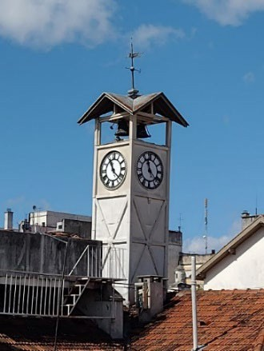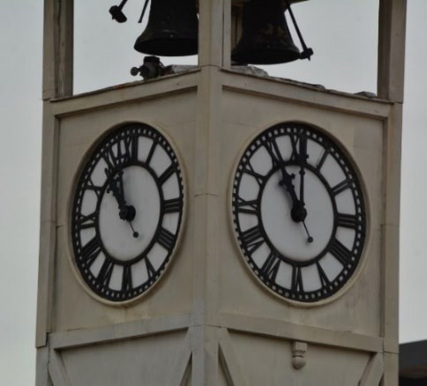

Relevamos en nuestra institución dos máquinas que son muy representativas. Una de estas, el reloj de la torreta que se encuentra sobre la Capilla del nosocomio. El otro, un reloj de pared de dimensiones importantes (dial de 45.5 cm y 72 cm de diámetro total), que otrora supo estar en la sala de reuniones de la Dirección Médica en su ubicación anterior a la actual. Un reloj de torre moderno es una máquina diseñada para instalarse en lo alto de un edificio, generalmente en las iglesias, instituciones de salud, municipalidades, escuelas, como un servicio público para permitir a la comunidad conocer la hora. Tiene una gran cara visible desde lejos y habitualmente con un mecanismo de sonería o carillón que hace resonar las campanas según se hayan establecidos determinados intervalos temporales. Este tipo de reloj con mecanismo automático fue ubicado en lo alto de los monasterios y abadías europeas para

llamar al rezo y a las actividades religiosas diarias a partir del siglo XIII.6

La Capilla en el Hospital Gutiérrez se construyó en 1905 y se modificó la torre primitiva colocándose sobre la misma un reloj que había sido adquirido a la firma Mauthé y Cía** dicho año. No obstante, su emplazamiento definitivo se pospuso ya que se temía que esas modificaciones quebraran la línea del estilo. Se esperó hasta que el arquitecto Christóphersen, responsable del diseño del nosocomio diera su aprobación. Fue entonces en 1907 que el reloj monumental fue ubicado allí7 (figuras 1 y 2).

**Figuras 1 y 2.** Reloj de la torreta del Hospital

**Fuente:** PH. M. García Barthe (2025)

Pero para la década de 1980 el dispositivo dejó de funcionar. Pasarían unos cuantos años hasta que nuevamente marcara las horas. Hacia 2006, la Dirección del Hospital de Niños

decidió que se procediera a la reparación. Para ello fue contratada la firma Serviclock, que todavía continúa trabajando. Consultamos en febrero de este año a su actual titular (Alejandro Sfeir) acerca de los datos del reloj monumental. Nos informó que hace unos quince años fueron los encargados de ponerlo en marcha nuevamente. La máquina original de péndulo no se encontraba instalada en el lugar ni en el hospital por lo que se consideró perdida. Dicha máquina antigua podría haber sido de marca J. F. WEULE***, de origen alemán, aunque no se tiene precisión sobre sus datos. Luego, procedieron a instalar un nuevo mecanismo de accionamiento electromecánico con control electrónico fabricado por su empresa, que es el permanece instalado al presente. En cuanto a los cuadrantes, las agujas y los mecanismos de minutería (los ejes y engranajes que accionan las agujas), que actualmente presenta son los originales y las horas están expresadas en números romanos negros sobre una esfera blanca. Con respecto a la segunda máquina que posee el Hospital, se trata de un reloj de pared analógico****, con caja de madera de roble moldurada en capas escalonadas y superpuestas de bordes redondeados, interrumpidos por 4 vértices rectos. Tiene la esfera con base de esmalte blanco, manillas metálicas negras (horas y minutos) en forma de lanza y números arábicos en doble círculo marcando las horas AM y PM. Su cuerda debe accionarse cada semana y su funcionamiento es a péndulo. Funciona correctamente ya que también fue reparado en 2006. La esfera tiene dos perforaciones (a la altura de las horas 16 y 20), una para dar la cuerda con una llave para la marcha y la otra para activar el sistema de sonería

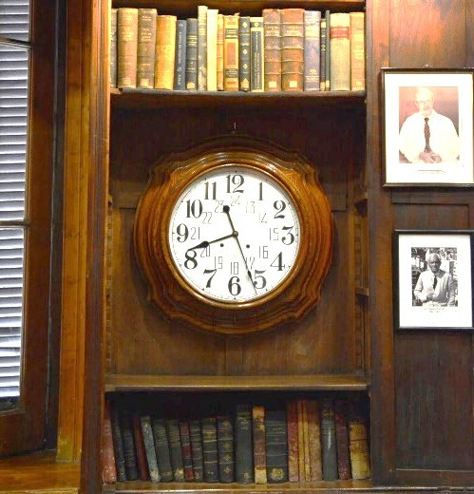

(figura 3).

**Figura 3.** Reloj de pared

**Fuente:** V. G. Bologna (2025)

Al focalizar la mirada por encima del número 18 se observa un logo constituido por una marca con una letra A mayúscula dentro de un cuadrado que a su vez está limitado por un rombo o diamante con las palabras TRADE MARK en los lados superiores de ese último (figuras 4 y 5). En la base de la esfera en semicírculo a la altura de las 6 horas se ve la frase: MADE IN USA (figura 6)

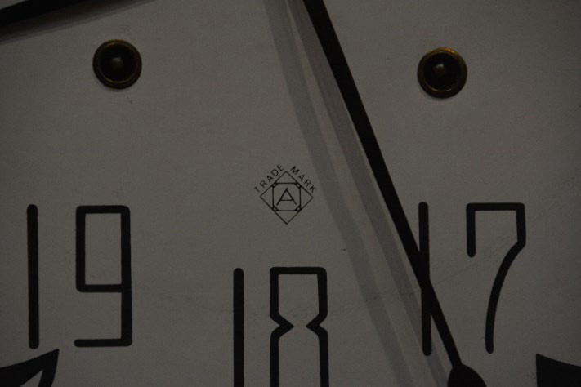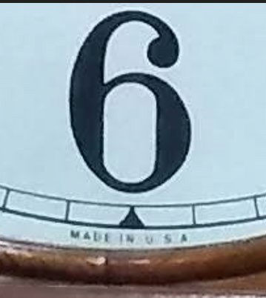

**Figuras 4 y 5.** Detalle y Marca

**Fuente:** PH. M. García Barthe (2025)

**Figura 6.** Detalle del reloj. Origen Made in USA

**Fuente:** V. G. Bologna (2025)

En cuanto a la identificación de la marca consultamos la web de “antiqwatch.com”,8 en la sección relojes antiguos americanos (American Marks Watch), y se encontró que el logotipo en cuestión pertenece a la firma americana ANSONIA®. De acuerdo con la patente otorgada por United States Patent and Trademark Office9 (USPTO) de Estados Unidos, el primer logotipo registrado fue la A contenida en los cuadrados, pero sin las palabras Trade Mark, según se

puede ver en la figura 7 (mayo de 1891). Estimamos que la marca que incluye dichas palabras en la máquina del Hospital de Niños corresponde a una fecha posterior, posiblemente después de 1914 cuando en Estados Unidos se comenzó a regular la incorporación explícita del origen del producto como una protección para el consumidor.

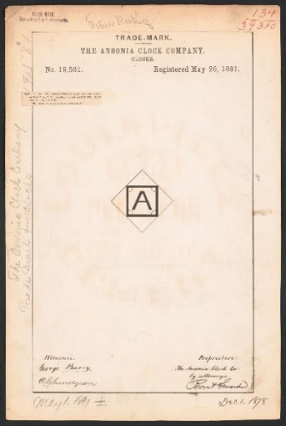

**Figura 7.** Trade Mark (USPTO)

**Fuente:** USPTO (1891)

Según un catálogo10 impreso de la Fábrica Ansonia® de 1915-1916 recuperado de la web, en la pág. 114, se encuentra un reloj Modelo *Gallery* con caja similar al del Hospital Ricardo Gutiérrez, pero que incluye una esfera graduada para segundos en lugar de una tercera aguja segundera como aparece en la pieza en cuestión (figura 8). Según se lee en el catálogo, se trata de un modelo para oficina, cuyas dimensiones y especificaciones son:

Antiguo, caja de roble

Dial Arábico o Romano 18 pulg. / 45.72 cm Altura 28 pulg./ 71.12 cm

A péndulo

Cuerda por 8 días (8- Day Time)

A fines del siglo XIX y principios de XX, se comenzaron a incorporar más frecuentemente los relojes al espacio de trabajo. Como una medida indirecta de control del

tiempo de las tareas y del cumplimiento de las actividades previstas, y debido a que se hicieron más accesibles por la producción industrial en masa.

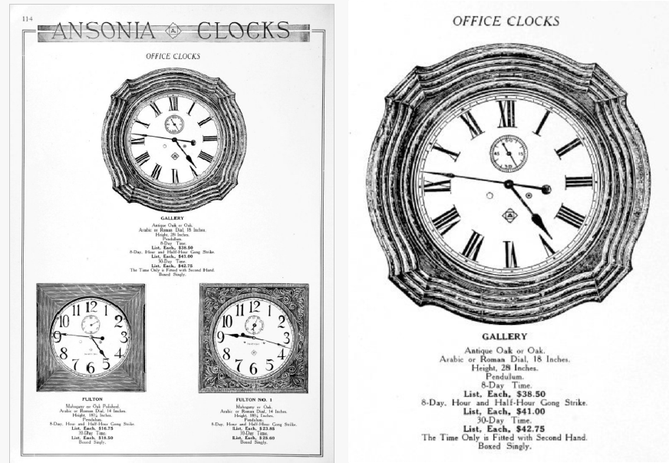

**Figura 8.** Ansonia® Clocks *Gallery (office clocks)*

**Fuente:** Catalogue Ansonia Clock® (1915-1916)

En cuanto a la firma Ansonia® fue una empresa fabricante de relojes fundada por Anson Greene Phelps (un próspero comerciante), inicialmente en sociedad con Franklin C. Andrews y Theodore Terry, en Derby, Connecticut (Estados Unidos) en 1851. Tuvo en su recorrido comercial varios cambios en su razón societaria y ubicación geográfica, y sufrió una serie de situaciones negativas que sobrellevar. Finalmente, dejó de funcionar como tal durante la crisis económica mundial de 1929.11

Su operatoria alcanzó no solo todo el territorio de Estados Unidos, sino que además exportaban a muchas regiones. En el catálogo de 1915 se mencionan representantes en Australia, Nueva Zelanda, Japón, India y China y que tenían registro de su marca en 25 países, entre los que se encontraba la República Argentina. Produjo una amplia gama de relojes, desde modelos económicos y sencillos hasta caros y decorados, que se vendían en comercios de todo el país y el extranjero. En 1904 fabricó unas 500 000 unidades, llegando a unos 440 modelos para el fin de la década.

En nuestro país su importador fue la firma “Juan Shaw e Hijos”, que operó desde fines del siglo XIX al principio del XX. Al inicio se había dedicado al comercio de muebles, y máquinas de coser, pero luego amplió su cartera incorporando la importación de relojes desde los Estados Unidos.12 Existen actualmente en el mercado argentino especímenes de estos que incorporan la leyenda “Fabricado para Juan Shaw e Hijos, Buenos Ayres”.

Esta empresa se relacionó comercialmente con la entonces Sociedad de Beneficencia, por lo cual una hipótesis a confirmar es que esta organización adquiriera el reloj de pared por intermedio de aquella firma, mientras que acerca de la instalación del reloj monumental consta el monto abonado por este servicio en las Actas de dicha Sociedad13 como un ítem dentro de las “Especificaciones de obras y adquisiciones hospitalarias en el período 1903-1923” sin mención alguna sobre cómo o por intermedio de que empresa se compró.

La decisión de preservar los relojes asegurando su funcionamiento correcto es fundamental desde el punto de vista de la conservación del patrimonio. El de la torreta no es simplemente un reloj, ya que forma parte de la arquitectura que caracteriza al Hospital y junto con el dispositivo de pared de marca Ansonia® continuarán marcando las horas como lo hacen desde hace más de 100 años, acompañando a todo el personal hospitalario que día a día trabaja por la salud y el bienestar de los niños.

**Agradecimientos**

Un agradecimiento especial a la Dra. Cristina Galoppo, ex Directora del Hospital de Niños “R. Gutiérrez” por los datos aportados y al Sr. Alejandro Sfeir de la firma Serviclock SRL por la información brindada con respecto a las máquinas y a la restauración de los relojes.

**Bibliografía**

1. González P. Historia del reloj: Origen y datos que hay que conocer. 17 diciembre 2015. Dispo- nible en: [https://www.guioteca.com/educacion-para-ninos/historia-del-reloj-origen-y-datos-](https://www.guioteca.com/educacion-para-ninos/historia-del-reloj-origen-y-datos-que-hay-que-conocer/) [que-hay-que-conocer/](https://www.guioteca.com/educacion-para-ninos/historia-del-reloj-origen-y-datos-que-hay-que-conocer/)
2. Andrewes WJH. A Chronicle of Timekeeping. 1 febrero de 2006. Disponible en: <https://www.scientificamerican.com/article/a-chronicle-of-timekeeping-2006-02/>
3. Breguet. Encargo del primer reloj diseñado para llevar en la muñeca. Disponible en: [https://www.breguet.com/es/casa-breguet/1801-1823/encargo-del-primer-reloj-disenado-](https://www.breguet.com/es/casa-breguet/1801-1823/encargo-del-primer-reloj-disenado-para-llevar-en-la-muneca) [para-llevar-en-la-muneca](https://www.breguet.com/es/casa-breguet/1801-1823/encargo-del-primer-reloj-disenado-para-llevar-en-la-muneca)
4. Medicip Health. Relojes para hospitales. 2025. Disponible en: [https://www.medicip-](https://www.mediciphealth.com/sanitario-hospitales/sincronizacion-horaria/) [health.com/sanitario-hospitales/sincronizacion-horaria/](https://www.mediciphealth.com/sanitario-hospitales/sincronizacion-horaria/)
5. Ordoñez J. El reloj mecánico, un ingenioso invento de época medieval. 28 de marzo 2024. Disponible en: <https://historia.nationalgeographic.com.es/a/inventos-medievales_6644>
6. Museo Arocena. Pieza del mes. Orígenes del reloj mecánico moderno. Marzo 2016. Disponible en: <https://museoarocena.com/reloj-de-pie/>.
7. Vogliano ORC. Hospital de Niños. Estampas y apuntes para su historia. Buenos Aires. 1982. 133: 78.
8. Antique pocket watches. American watch marks. Antiqwatch.com. 2008. Disponible en: <https://antiqwatch.com/old-watch-brands/american-watch-marks.html>
9. USPTO. ANSONIA. Patent. Disponible en: [https://tsdr.uspto.gov/documentviewer?ca-](https://tsdr.uspto.gov/documentviewer?caseId=sn60019581%23docIndex%3D0&page=1) [seId=sn60019581#docIndex=0&page=1](https://tsdr.uspto.gov/documentviewer?caseId=sn60019581%23docIndex%3D0&page=1)
10. Ansonia Catalogue Ansonia Clocks®. Disponible en: [https://digitalarchives.powerli-](https://digitalarchives.powerlibrary.org/papd/islandora/object/papd%3Apcalo-amc_49513) [brary.org/papd/islandora/object/papd%3Apcalo-amc_49513](https://digitalarchives.powerlibrary.org/papd/islandora/object/papd%3Apcalo-amc_49513)
11. Zielen C. Keeping Time With History: The Ansonia Clock Company. Anoka County Historical Society. 2019. Disponible en: [https://anokacountyhistory.org/latest-news/2016/eu-scelerisque-](https://anokacountyhistory.org/latest-news/2016/eu-scelerisque-nisi-vehicula) [nisi-vehicula](https://anokacountyhistory.org/latest-news/2016/eu-scelerisque-nisi-vehicula)
12. Mitidieri G. “Un autómata de fierro”: máquinas de coser, ropa hecha y experiencias de trabajo en la ciudad de Buenos Aires en la segunda mitad del siglo XIX. Historia Crítica. 2022. 85: 27-

49. Disponible en: <https://journals.openedition.org/histcrit/415?lang=fr>

1. Actas de la Sociedad de Beneficencia. 1903-1923.

**Notas**

* El texto sobre el tiempo está basado en las definiciones de la Real Academia de España (RAE). 2025. Disponible en: <https://dle.rae.es/tiempo>

** Mauthe & Co nace en 1892, instalándose a principios del siglo veinte en la calle San Martín entre Tucumán y Viamonte, donde aún hoy permanece. Alrededor de 1930 cambia de dueño y pasa a llamarse Heriot & Co. hasta que, en 1936, es adquirida por Don Gerardo Van Oppen quien la transforma en CRONOS S.R.L.

*** Máquinas WEULE germanas se encuentran en relojes monumentales de la ciudad como el de la Legislatura de Buenos Aires.

**** Reloj analógico: utiliza una esfera sobre la que circulan las manecillas para señalar la hora, los minutos y opcionalmente los segundos. El movimiento de agujas consta de la rueda de minutos, la rueda de cambio, la rueda de las horas y el tubo de los cuartos. Este conjunto se encarga de transmitir el impulso del eje de la rueda de minutos. La propia rueda de minutos, junto con la rueda de cambio y el tubo de las horas, es responsable de la transmisión de la velocidad apropiada de las manecillas. Las agujas se mueven por el movimiento que obtiene la energía necesaria de un muelle espiral al que hay que dar cuerda regularmente. La energía también puede obtenerse de una pila. *The Jeweller. Analogic clock*. 2025. Disponible en: <https://www.thejewellershop.com/es/seccion/enciclopedia/reloj-analogico>

Forma de citar: Cardoso MB y Bologna VG. Reloj no detengas tu camino: los relojes del Hospital de Niños “Ricardo Gutiérrez”. Rev. Hosp. Niños (B. Aires) 2025; 67 (297):269-277